**Kenniskaart Soortenkennis OZ**

Datum: 4-4-19 Gemaakt door: 1: Thomas Schreurs

2: Amber Witteveen

3:

4:

5:

**Algemeen**

**Diersoort:**

Russische dwerghamster

**Wetenschappelijke naam:**

*Phodopus sungorus*

**Herkomst:**

De Russische Dwerghamster komt oorspronkelijk voor in het zuidwesten en midden van Siberië in een afgelegen deel van Chakassië gelegen in het zuiden van Midden-Siberië. Ook komt het diertje voor in het oosten van Kazachstan en Mantsjoerije dat gelegen is in het noordoosten van China en zuidoosten van Rusland.

**Gebruiksdoel:**

Gezelschap

**Rassen en variëteiten:**

Wildkleur/ blauw-wildkleur/parel/merle/geel-wildkleur rood oog/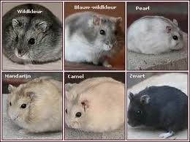

**Voeding**

**Voedingseisen:** energierijke voeding, niet teveel vet, hoog eiwitgehalte.

**Voersoorten:** gemengd voer, biks

**Voermethode en frequentie:** Dwerghamsters eten dagelijks ongeveer de hoeveelheid die gelijk staat aan 10% van hun lichaamsgewicht. Dat ligt gemiddeld tussen de 2,5 a 4 gram per dag.

**Huisvesting**

**Natuurlijke leefomgeving:** In het wild leven dwerghamsters in een hamsterburcht. De burchten van verschillende hamstersoorten verschillen van elkaar. Russische Dwerghamsters zijn vergeleken met andere hamstersoorten minder goede bouwers en doen dit niet zo graag! Ze pikken veel liever een oud holletje in dan dat ze er zelf één moeten graven.

**Huisvestingseisen:** voldoende ruimte, er zijn geen wettelijke minimummaten vastgeteld. Er zijn wel een aantal richtlijnen:

* het dier over voldoende bewegingsruimte beschikt
* de ruimte en de daarin gebruikte materialen zijn aangepast aan de fysiologische en ethologische behoeften van het dier;
* het dier zo nodig bescherming wordt geboden tegen slechte weersomstandigheden, roofdieren en gezondheidsrisico’s;
* bij huisvesting van een hoogdrachtig of zogend dier, het met haar jongen de beschikking heeft over voldoende en geschikte nestruimte;
* het dier niet tengevolge van de wijze waarop het gehuisvest is onnodige angst en stress ervaart;
* het aantal en de samenstelling van dieren en diersoorten per verblijf zodanig is dat dit niet het welzijn of de gezondheid van het dier nadelig beïnvloedt.

**Afwijkende eisen levensfase/leeftijd:**

**Onderhoud:** De dagelijkse verzorging beperkt zich tot het voeren, de verversing van het drinkwater, de controle op de voerresten. Nestmateriaal om de 2 weken vervangen. De kooi minstens eens per 2 weken helemaal schoonmaken, toilethoek eens per 2 a 3 dagen.

**Omgevingsverrijking (+ afbeeldingen):**

Looprad

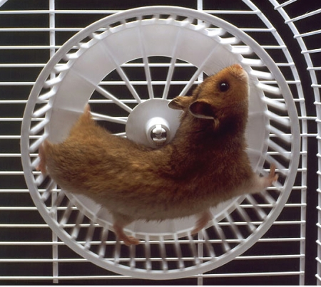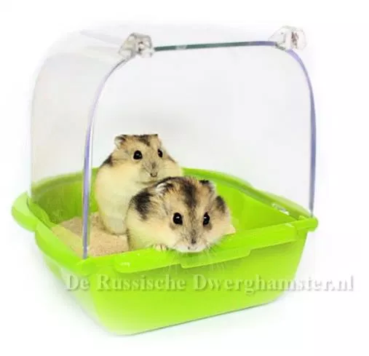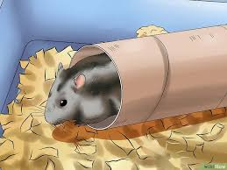

**Gezondheid**

**Meest voorkomende ziektebeelden (+afbeeldingen):**

**Ademhalingsmoeilijkheden:**

Hiermee bedoel ik niezen, een loopneus en andere ademhalingsmoeilijkheden. Dit kan ontstaan door tocht.

**Diaree:**

De oorzaak van diaree ligt aan ongeschikt voer of voer dat is bespoten. Ook kan het liggen aan een te plotselinge verandering van het voer.

**Haaruitval :**

Haaruitval kan bijvoorbeeld ontstaan door het wrijven. Ze kunnen bijv. vlooien of mijten hebben. Haaruitval kan ook ontstaan door de ouderdom. De oren worden kaal en daarna ook delen van het achterlijf en de buik.

**Wet Tail**

Ofwel ‘natstaart’ is een zeer besmettelijke hamsterziekte die wordt veroorzaakt door een bacterie. Hevige diaree, een gebrek aan eetlust en sloomheid zijn de belangrijkste symptomen van deze ziekte

**Oogproblemen:**

Oogproblemen komen vaak voor, vooral bij oudere hamsters. De ogen zijn geïrriteerd en een beetje pusserig. Daardoor kleven de oogleden aan elkaar. Dit ontstaat door een luchtweginfectie of oogirritatie (door bijv. stof). Je kan met lauw/warm water het een beetje weghalen. Als het helemaal niet helpt kan je naar de dierenarts gaan. Die heeft er meestal wel een zalfje tegen.

**Verkoudheid:**

Als een hamster verkouden is, is hij erg rustig en lijkt zijn neusje erg vochtig. Als hij erger verkouden wordt kun je hem ook horen snuiven en niezen. Als een hamster verkouden is plaats je hem in een schone kooi met een dikke laag strooisel. Verkoudheid is besmettelijk dus je moet ook oppassen dat je de hamster niet in de buurt van andere hamsters zet, die kunnen dan worden besmet.

**Verlamming:**

Verlamming van bijvoorbeeld een poot kan door verschillende manieren ontstaan en kan niet worden genezen. Ze kunnen er goed mee omgaan en kunnen er na een tijd goed mee lopen. Het kan worden ontstaan door een ontsteking in de zenuwen, ouderdom en nog vele andere redenen. Hoewel ze nog goed kunnen lopen, moet je het radje weghalen als een poot is verlamd. Het pootje hangt er dan slap bij en kan dan vast komen te zitten tussen het radje.

**Wangzakverstoppingen:**

Als een hamster een wangzakverstopping heeft, kan hij zijn wangzakken niet gebruiken. Wangzakverstoppingen worden meestal veroorzaakt door verkeerd voedsel. Sommige soorten voedsel (bijv. chocola) kunnen gaan smelten waardoor de wangzakken dicht kleven. Als je hamster een wangzakverstopping heeft moet je naar de dierenarts gaan.

**PUS**

pus is een ophoping van dode cellen en dode bacteriën en is vaak geel van kleur. Ook kan pus een behoorlijke vieze geur hebben. Sommige bacteriën veroorzaken een groen/gele pus. Als je pus bij je hamster ziet dan kan dit dus duiden op een ontsteking.

**AUTO-IMMUUNZIEKTE**

Als een hamster een auto-imuunziekte heeft dan maakt zijn lichaam antistoffen aan tegen zijn eigen lichaam.

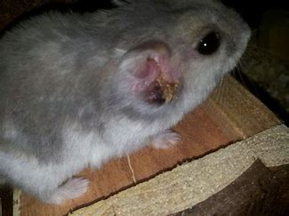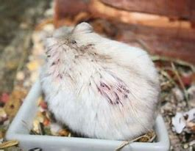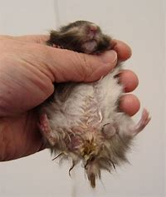

Preventieve maatregelen:

Voorkom ziekten en maak deze fouten niet:

* Door snelle overgang van bijv. van warmte naar kou of andersom kan een hamster ziek worden
* Tocht
* Slecht voer
* Verstoring tijdens zijn slaapperiode
* Ontbreken van graaf-, knaag- en klimmogelijkheden

Curatieve maatregelen:

Antibiotica, let op hier is een dwerghamster wel gevoelig voor.

**Zoönosen:**

Preventieve maatregelen:

Curatieve maatregelen:

**Meest voorkomende fysieke afwijkingen (+afbeeldingen):**

**Draaikop** is een serieuze neurologische afwijking bij de Russische Dwerghamster. De ziekte is naar aller waarschijnlijkheid erfelijk en kleur gebonden, het komt voor bij vies bruin/moscow. Russische Dwerghamsters met het draaikop syndroom houden hun hoofdje vaak schuin en hebben evenwichtsproblemen.

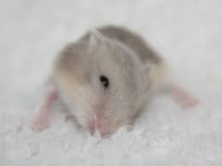

Preventieve maatregelen:

N.V.T het is aangeboren

Curatieve maatregelen:

Het is niet te genezen

**Voortplanting**

**Naamgeving** Man :man

Vrouw :vrouw

Jong :jong

Castraat :

**Kenmerken** Geslachtsrijp :vier tot vijf weken

Fokrijp : 12 weken

Bronstcyclus :eens per vier dagen

Duur bronst :dag

Draagtijd :21 dagen

Worpgrootte :vijf tot acht jongen

Speentijd :2 weken

Gemiddelde leeftijd :

**Primaire geslachtskenmerken:** vulva, ballen

**Secundaire geslachtskenmerken:**

**Welzijn en gedrag**

**Gedragskenmerken**

Natuurlijk gedrag:

schemer en nachtdieren, leeft op de grond. Hij stopt zijn wangzakken vol met eten en leegd dit in zijn hol

Sociaal gedrag:

Het zijn soliteer levende dieren

Foerageergedrag:

Hij verzameld een vooraad doormiddel van zijn wangzakken

Territoriumgedrag:

it zie je ook veel, bij hamsters die net bij hun nieuwe baasje wonen gaan ineens territoriumgedrag vertonen. Dit gedrag herken je doordat de hamster opeens alleen in zijn kooi gaat bijten, hij beschermd als het ware zijn terrein.

Voortplantingsgedrag:

Tijdens de bronst denken de dieren maar aan één ding en dat is ‘zich voortplanten’. Nu zul je in de meeste gevallen helemaal niet merken dat het vrouwtje bronstig is en als je een mannetje hebt waar geen vrouwtjes op reukafstand staan dan zul je ook niks van deze fase merken. Heb je echter vrouwtjes op reukafstand staan bij een bronstig vrouwtje dan kan het mannetje zich zichtbaar actiever gaan gedragen, hij zal echter geen agressief gedrag vertonen.

**Meest voorkomende gedragsmatige afwijkingen:**

* [Back Flipping](http://www.derussischedwerghamster.nl/gezondheid/back-flipping/) Syndroom
* [IJsberen](http://www.derussischedwerghamster.nl/ijsberen/)
* [waltzing](http://www.derussischedwerghamster.nl/gezondheid/walzing/)

**Gedragsparameters voor het meten van welzijn:**

**Meest voorkomende welzijnsproblemen:**

**Gebruikte informatiebronnen:**

[www.derussichedwerghamster.nl](http://www.derussichedwerghamster.nl)

<https://dierenkliniekzamenhofdreef.nl/dieren-info/knaagdieren/medisch/96-voortplanting-van-hamsters>

<https://www.dehamster.nl/gezondheid/>